企业内控与协同运营管理平台
软件使用介绍
—— 一看就懂的功能与流程说明
V1.0
2026 年 11 月
本手册面向业务人员编写，不含安装与开发说明。
文中数据均取自初始化示例数据，仅用于说明功能。

导读：这是一套什么软件
这是一套面向企业内控与日常运营的网页系统。它把过去分散在 Excel、邮件和纸质单据里的工作，收进一个平台：制度怎么定、风险怎么识别、控制是否有效、发现问题怎么整改，以及平时的审批、任务、文档、公告、会议和报表，都在同一处完成。
简单说，它解决三件事：
- 看得清：制度、风险、缺陷、整改进度随时可查，管理层一屏看到关键指标。
- 管得住：每一张单据都走真实审批流，谁审批、何时审批、审批意见都有记录。
- 落得下：发现问题能一路跟到整改完成，评价、底稿、证据完整留痕。
适合谁使用
角色 | 典型工作 | 能看到的数据
系统管理员 | 建组织、配角色权限、看审计日志 | 全部
内控/合规管理员 | 维护制度与风险、组织评价、跟踪缺陷整改 | 全部
部门负责人 | 审批本部门单据、处理本部门缺陷与任务 | 本部门及下级
普通员工 | 发起申请、处理自己的待办、接收通知、借阅文档 | 本人
审计员 | 查阅制度/风险/缺陷与审计日志、参与复核 | 全部（以查看为主）
管理层 | 看报表与数据大屏、审批大额采购、关注预警 | 全部

阅读建议
第一次接触请顺序读第 2、3、4 章；只关心审批的读第 4 章；只关心数据的读第 6、7 章；管理员补第 8 章。第 9 章用三个“一天的场景”把功能串起来，第 10 章是常见问题。

1 认识这个平台
1.1 一条主线：从制度到整改
平台的核心是一条内控闭环，六个环节首尾相接，前一步的产出就是后一步的输入：
制度 → 风险 → 控制矩阵 → 内控评价 → 缺陷登记 → 整改复核
环节 | 做什么 | 结果
制度 | 发布管理办法、操作规范，按分类和版本管理 | 可执行、可追溯的制度库
风险 | 识别业务风险，按“可能性 × 影响”打分定级 | 风险清单与等级
控制矩阵 | 为每项风险指定控制措施、责任部门与证据 | 覆盖率（已覆盖风险 / 全部风险）
内控评价 | 编制评价计划，下发评价任务，填写工作底稿 | 评价结论与底稿
缺陷 | 记录评价中发现的问题，定级、指定整改责任人 | 缺陷台账
整改 | 责任人提交整改与证据，复核通过后关闭 | 闭环记录

这条线之外，平台还提供流程中心（各类申请与审批）、协同办公（任务、文档、公告、会议、日程、消息）、报表预警和数据大屏，日常运营需要的东西基本都在里面。
1.2 界面结构
登录后是统一的工作界面，从左到右、从上到下分四块：
- 顶部栏：面包屑导航（当前在哪一页）、待办与消息提醒、当前用户与退出。
- 左侧菜单：系统管理、内控管理、协同办公、流程中心、报表中心、管理驾驶舱，点击展开子菜单。
- 标签页：打开过的页面会保留标签，可随时切换，关闭标签不会影响数据。
- 工作区：列表、表单、图表都在这里，右上角通常是筛选与操作按钮。
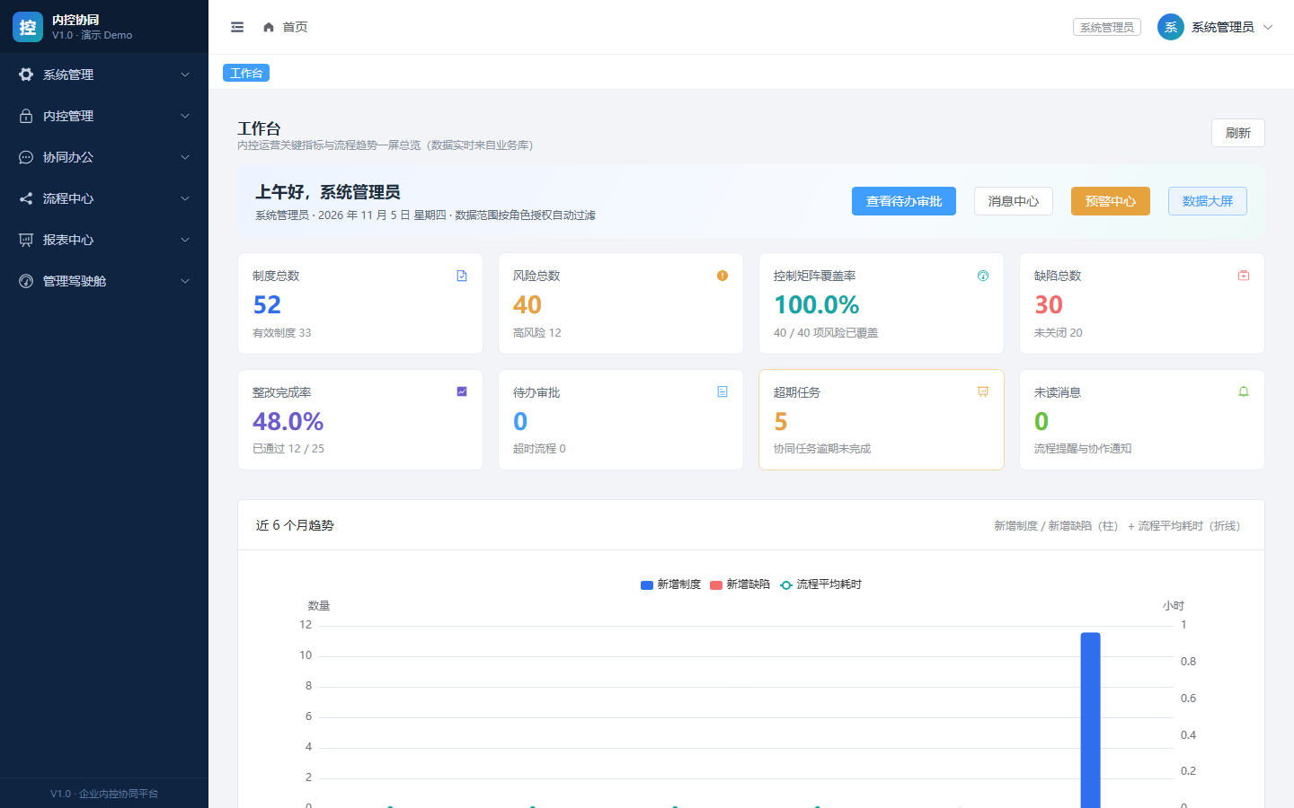
图 1 登录后的工作台：8 个关键指标 + 近 6 个月趋势
工作台上排 8 张卡片分别对应：制度总数、风险总数、控制矩阵覆盖率、缺陷总数、整改完成率、待办审批、超期任务、未读消息。往下是趋势图和预警提示，点击卡片可跳到对应业务页面。
1.3 六个角色，看到的东西不一样
平台按岗位分配权限，同一条数据，不同角色看到的内容不同（这叫“数据权限”）。例如普通员工只能看到自己的待办和本人相关的数据；部门负责人可看本部门及下级；管理员与审计员可看全部。如果访问了没有权限的页面，系统会给出提示，而不是显示错误数据。
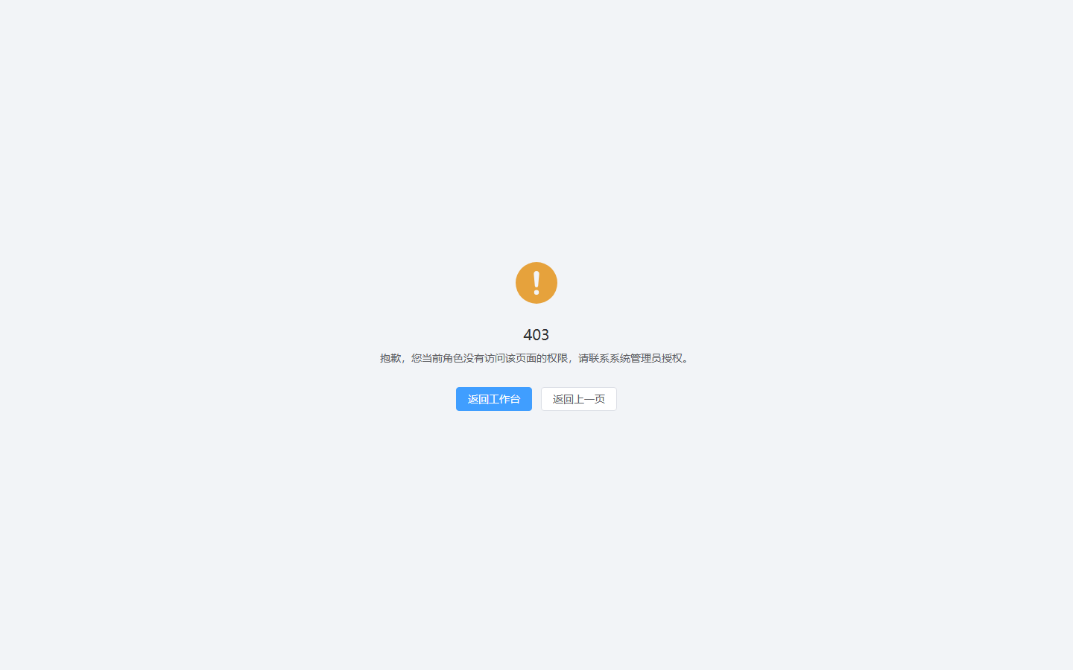
图 2 越权访问时会得到明确提示，不会泄露数据

2 快速开始
2.1 登录
用浏览器打开系统地址，进入登录页输入账号和密码即可。系统预置六类账号，密码统一为 Icp@2026，可分别登录体验不同角色的视角（账号清单见附录 A）。
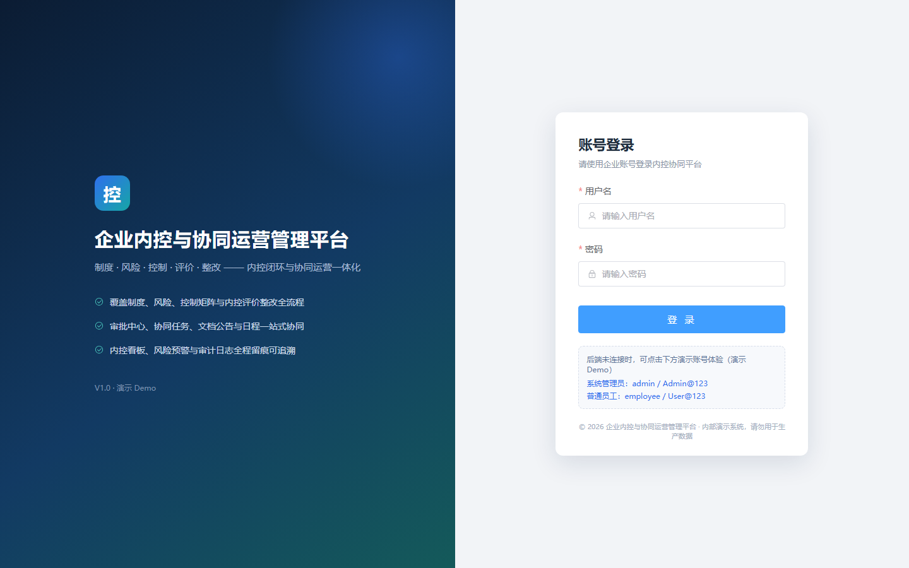
图 3 登录页：输入账号密码即可进入
连续输错密码会触发锁定保护；登录成功后进入工作台。管理员还可以在“系统管理 → 用户管理”中查看在线会话、强制下线，避免账号被他人占用。
2.2 三个最常用的操作
- 筛选：列表页上方都有条件框（如状态、分类、时间），选择后点“查询”，点“重置”恢复全部。
- 搜索：输入关键词（如制度名称、单据编号）直接查询，支持模糊匹配。
- 处理提醒：右上角的消息与待办数字会实时更新，点击即可进入对应页面。
2.3 发起一张单据
以采购申请为例：进入“流程中心 → 采购申请”，点“新增”，填写金额、预算、供应商、用途等，保存后可先存草稿；确认无误点“提交”，单据自动进入审批流，审批人会在“我的待办”中看到它。
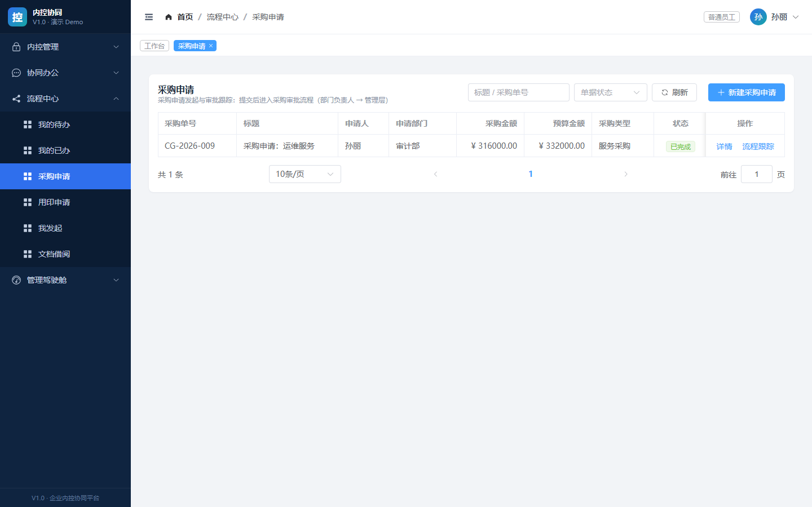
图 4 采购申请列表与新增入口
提交后不能随意修改；被驳回的单据可以在“我发起”中找到并修改后重新提交，全程保留历史版本与审批意见。

3 内控管理：从制度到整改
这一章按闭环顺序介绍六个模块。建议按顺序阅读，因为每一步都用得上前一步的数据。
3.1 制度库：把“规矩”管起来
制度库支持分类（如财务管理、采购管理、人力资源）、版本、正文与附件。新建制度后需经“发布审批”才能生效，生效后普通员工可查阅，管理员可归档。制度详情页能看到审批历史，谁在什么时候改了什么一目了然。
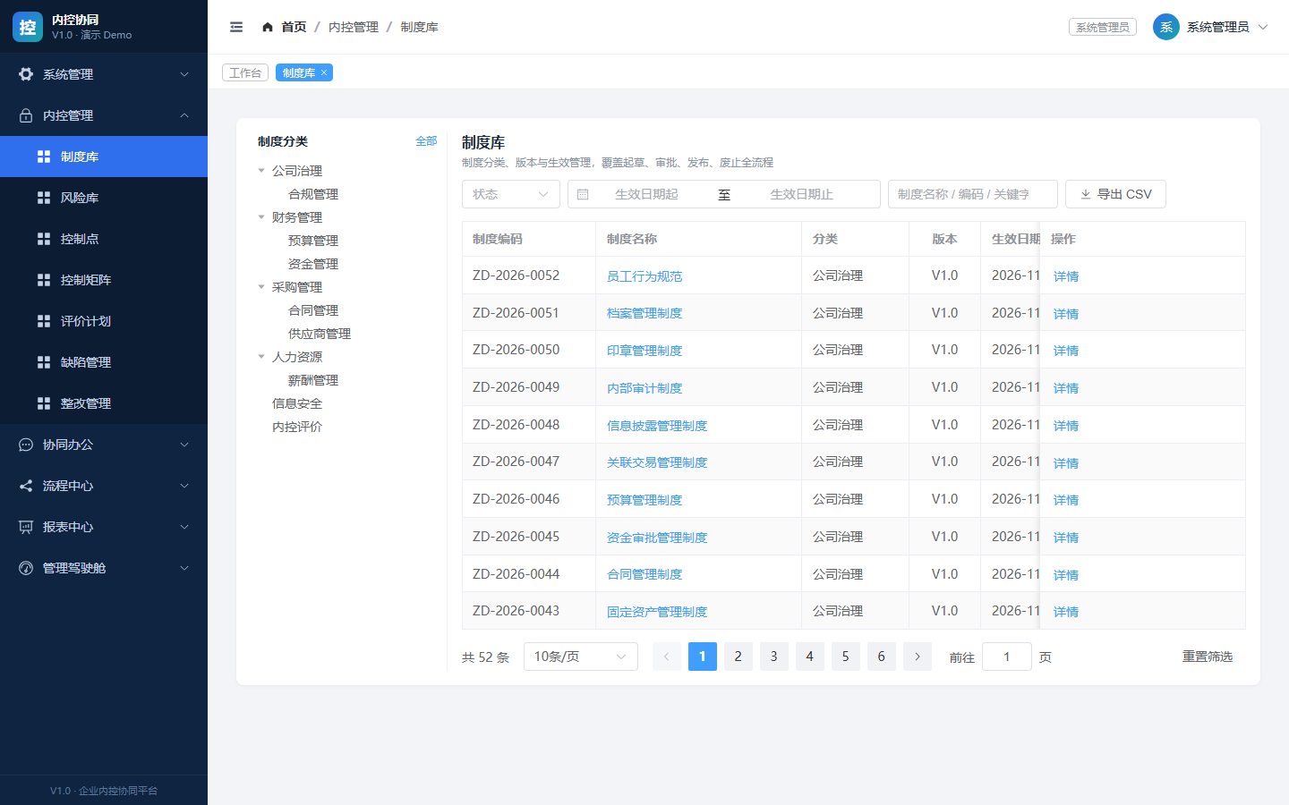
图 5 制度库：按分类组织，显示状态、版本与有效期
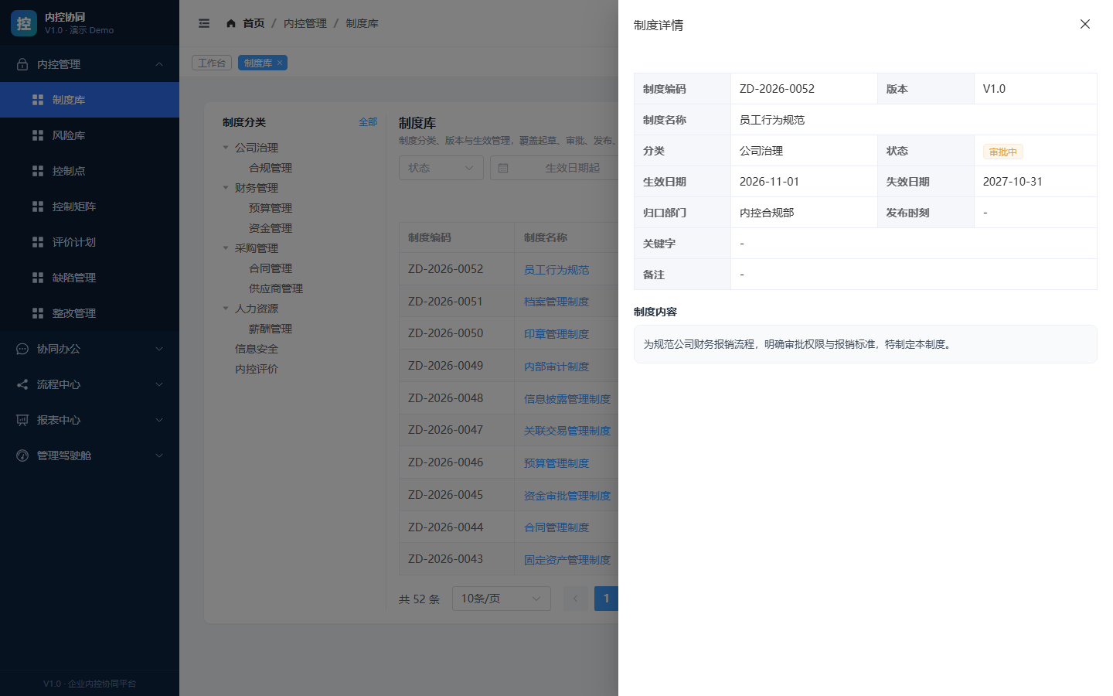
图 6 制度详情：正文、附件与审批历史
3.2 风险库：先识别，再定级
风险按“可能性 × 影响”打分，自动得出等级（高、中、低）。每条风险要写清描述、涉及流程、责任部门和现有控制措施。风险清单是后续控制矩阵和评价计划的依据。
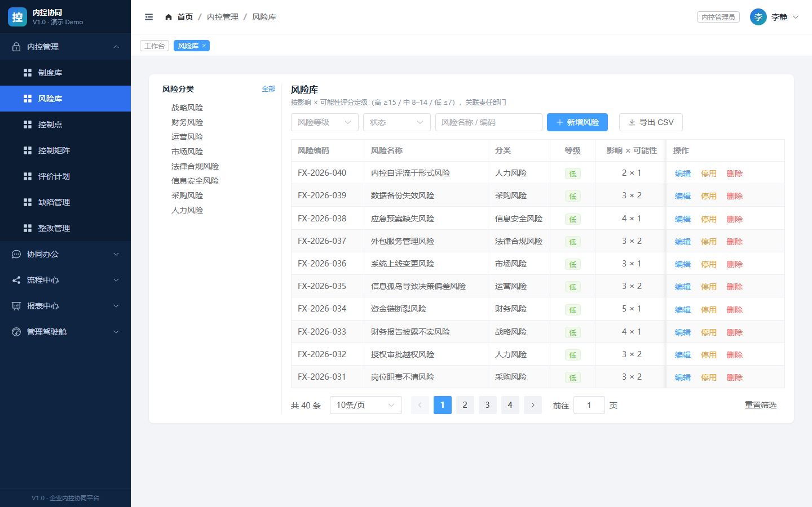
图 7 风险库：评分定级、责任部门、状态一目了然
3.3 控制矩阵：每项风险都要有人管
控制矩阵把“风险”和“控制措施”对应起来，记录控制类型（预防/检查）、执行部门、控制频率和证据。页面顶部显示覆盖率——已覆盖的风险占全部风险的比例，这是内控有效性的第一指标。
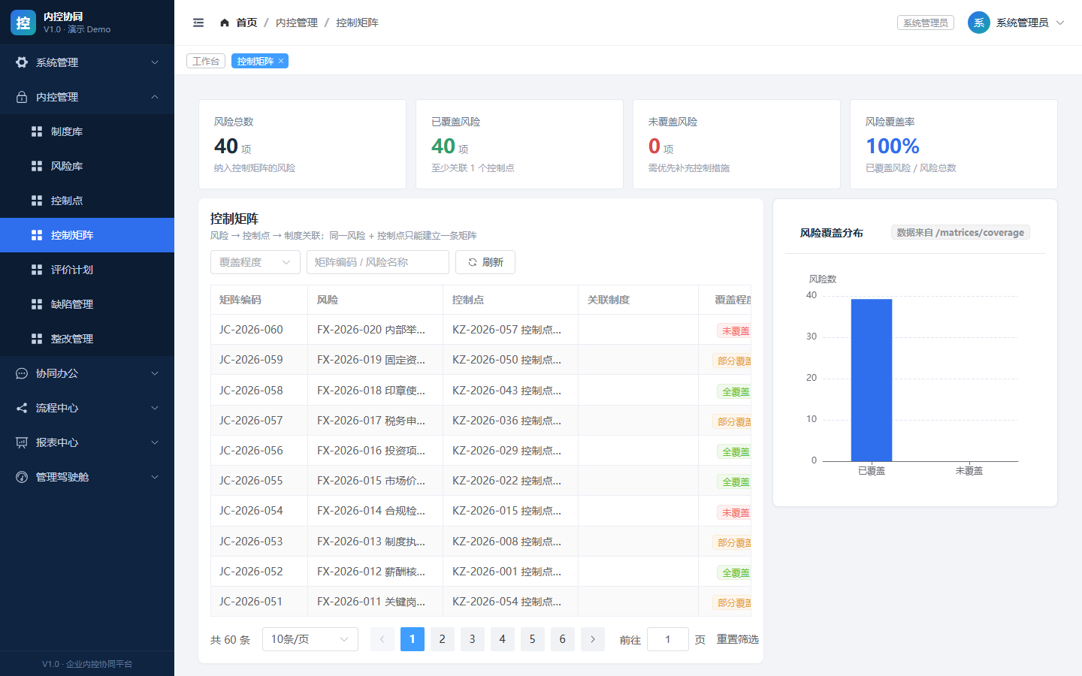
图 8 控制矩阵：风险与控制的对应关系及覆盖率
3.4 内控评价：计划 → 任务 → 底稿
评价工作按“计划”组织：先建评价计划（范围、期间、负责人），再拆成评价任务分派给评价人员，执行人逐项填写工作底稿（检查内容、抽样情况、结论、证据附件）。底稿提交后汇总成评价结论。
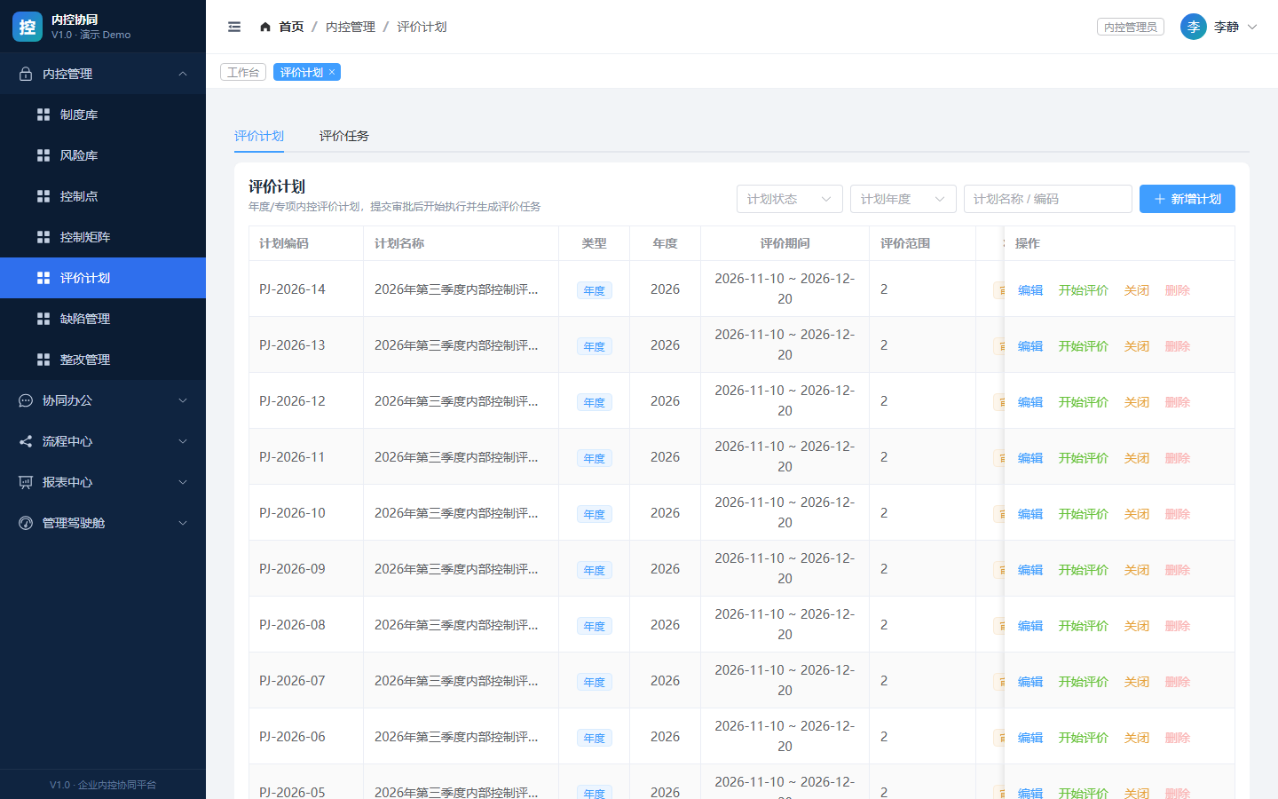
图 9 内控评价：计划、任务与底稿进度
3.5 缺陷与整改：发现问题不是终点
评价中发现的不足登记为“缺陷”，按严重程度（重大、一般、轻微）定级，指定整改责任人与期限。责任人提交整改措施和证据后，由复核人确认；确认通过缺陷才关闭。未关闭的缺陷会持续出现在报表与预警中。
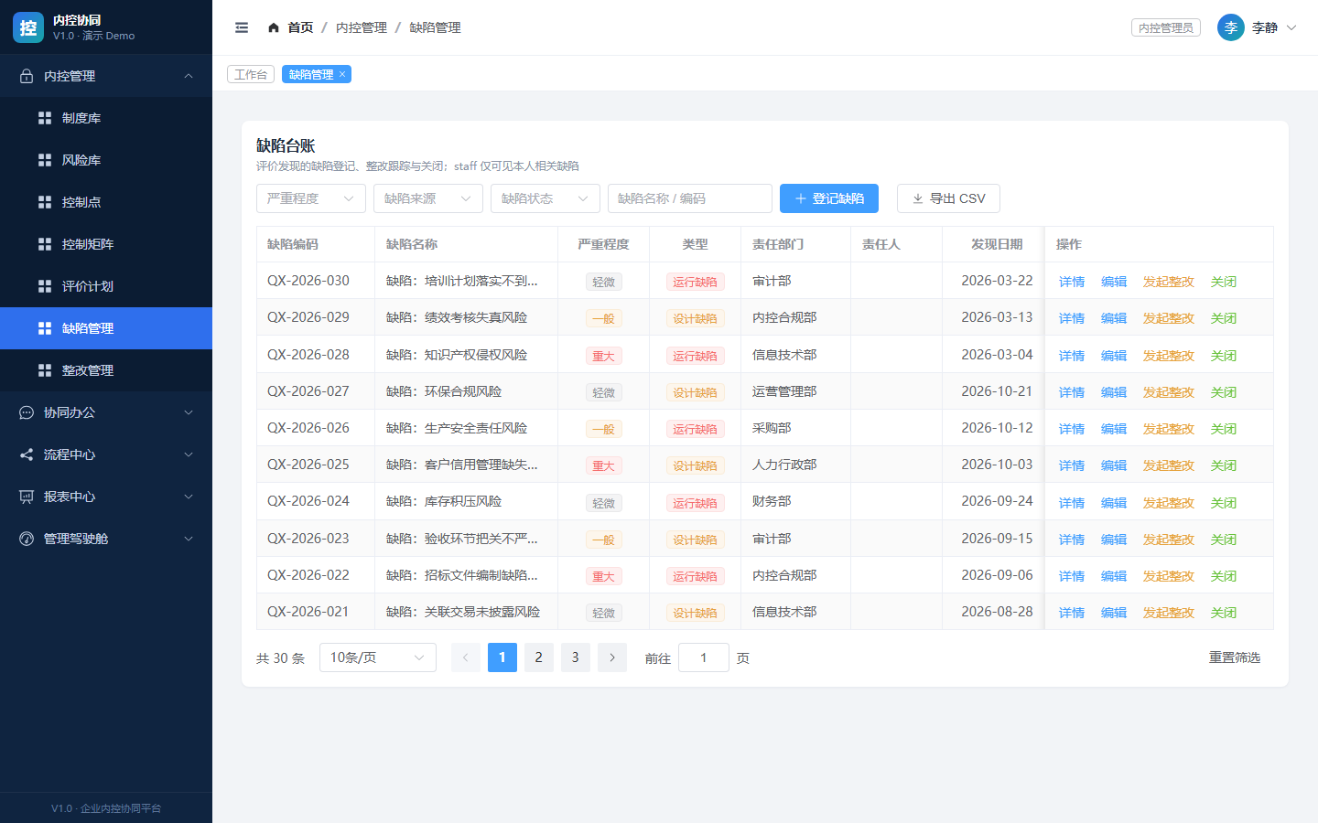
图 10 缺陷台账：严重程度、状态、整改责任人
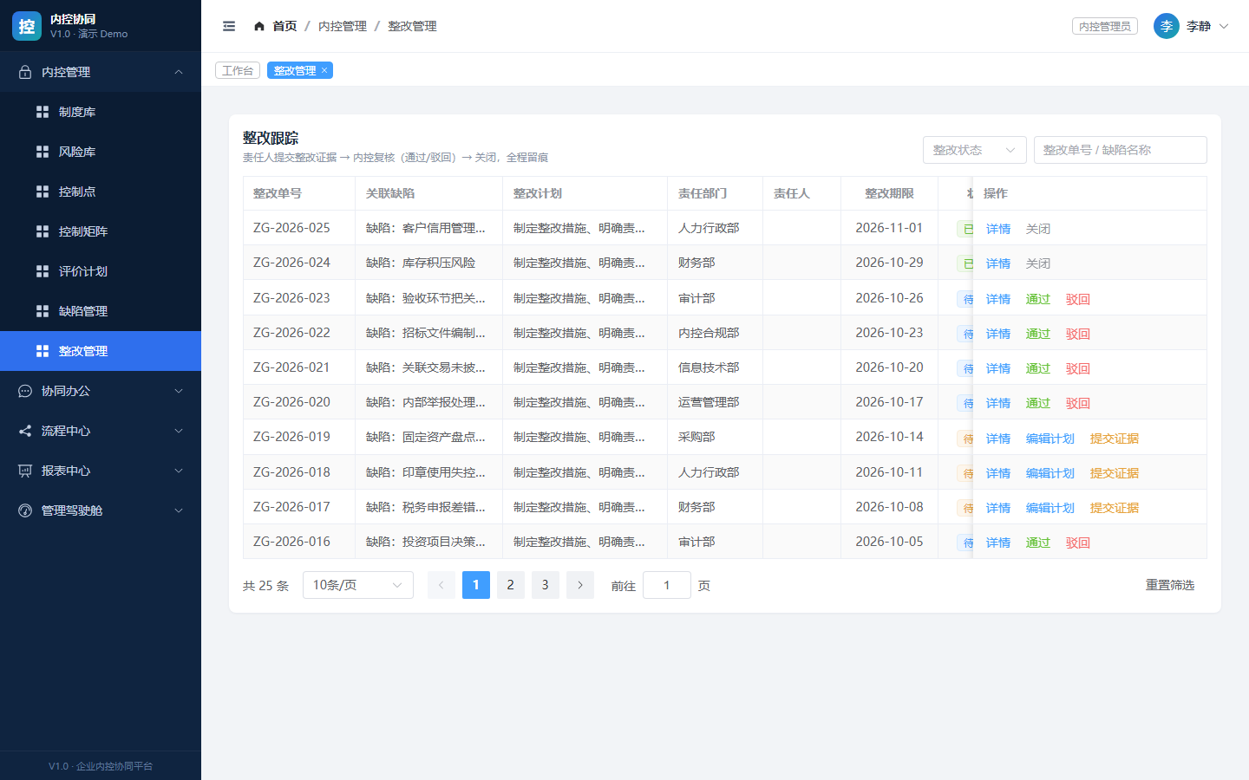
图 11 整改复核：提交证据、复核意见、关闭留痕

4 流程中心：审批怎么走
平台内置 6 条审批流程：制度发布、缺陷整改、评价计划、文档借阅、采购申请、用印申请。所有流程的用法一致：发起 → 审批 → 结束；被驳回可修改后重提。
4.1 我的待办：审批人每天从这里开始
“流程中心 → 我的待办”列出当前需要你处理的单据，超时的会用红色标记。点标题打开详情，可以看到业务表单、审批历史和流程图；流程图会高亮当前节点，一眼看出走到哪一步。
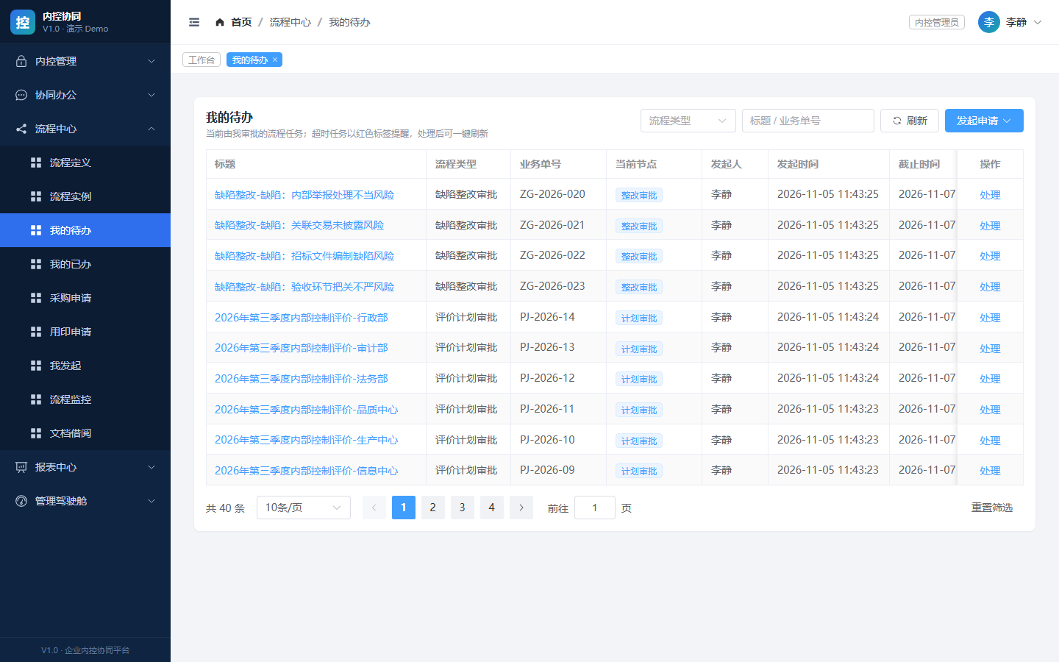
图 12 我的待办：按时间排列，超时有醒目标记
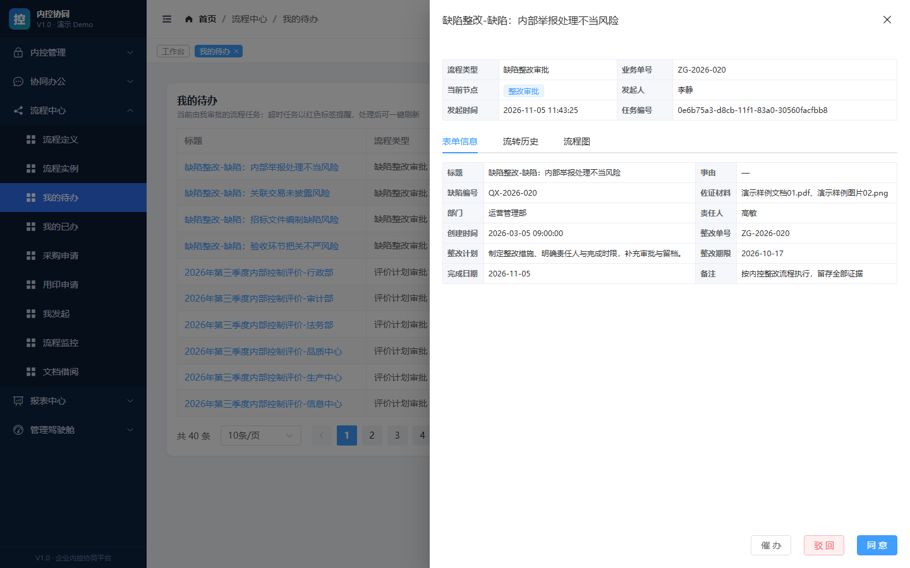
图 13 待办详情：业务表单、审批历史、流程图与处理按钮
处理方式有三种：
- 同意：填写意见（可选），单据流转到下一节点或结束。
- 驳回：必须填写理由，单据退回发起人。
- 催办：对停滞的单据提醒当前处理人，催办记录会留痕。
审批时还可以选择“抄送人”，被抄送的人会在消息中心收到通知，只知晓不参与审批。
4.2 我发起 / 我的已办
“我发起”查看自己提交过的所有单据及进度；“我的已办”保留处理过的历史，便于回溯当时的意见。
4.3 金额分级：采购审批的一个细节
采购申请按金额自动分级：5000 元及以下由部门负责人审批后结束；超过 5000 元，部门负责人审批后追加管理层审批。流程图里能看到“金额判定”分支，规则对用户透明。
4.4 流程监控：管理者看全局
流程监控列出所有运行中与已结束的实例，可按流程类型、是否超时筛选。管理者能据此发现积压环节，并对超时单据发起催办。
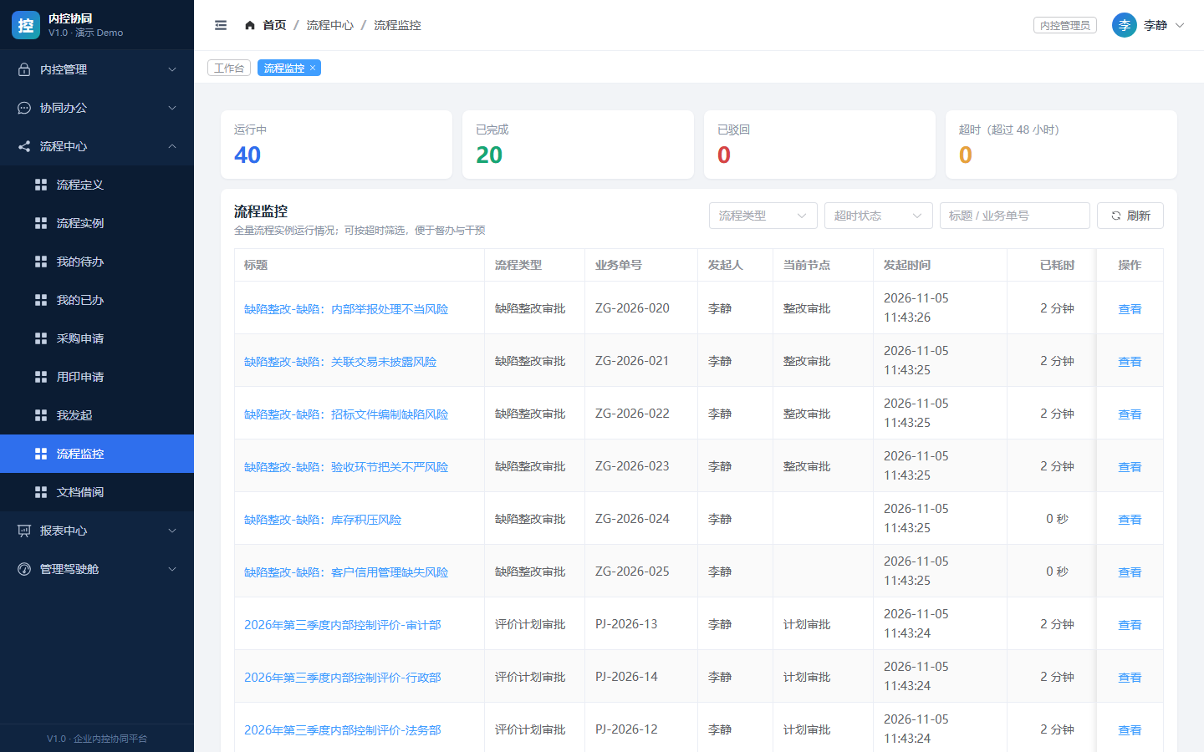
图 14 流程监控：运行中、已完成、超时与催办
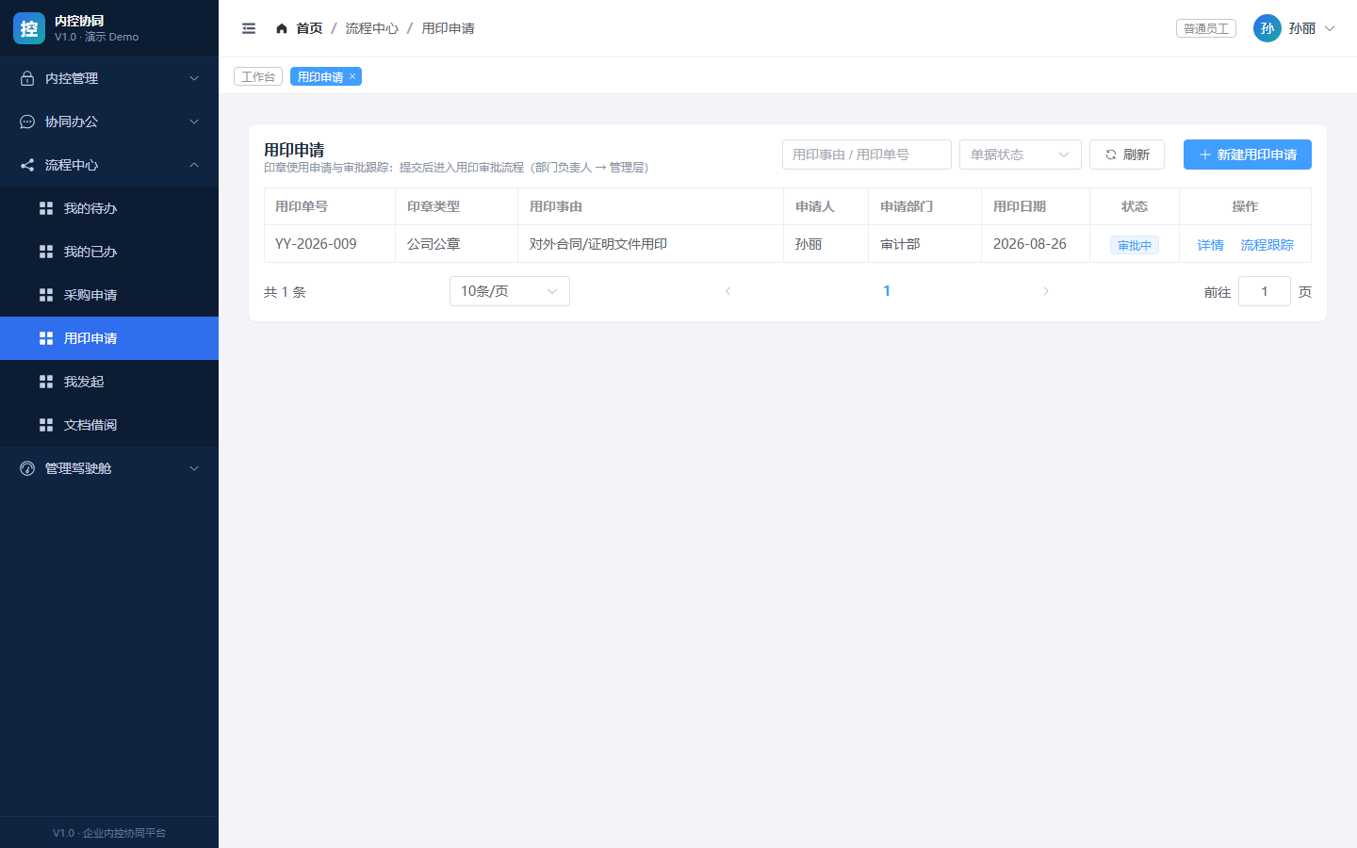
图 15 用印申请：与采购申请同样的发起—审批体验

5 协同办公：日常的事在这里办
5.1 任务中心
任务可以指派负责人、设置截止时间、拆分子任务、添加评论和提醒。列表按状态（待开始、进行中、已完成、逾期）区分，逾期任务会进入预警。
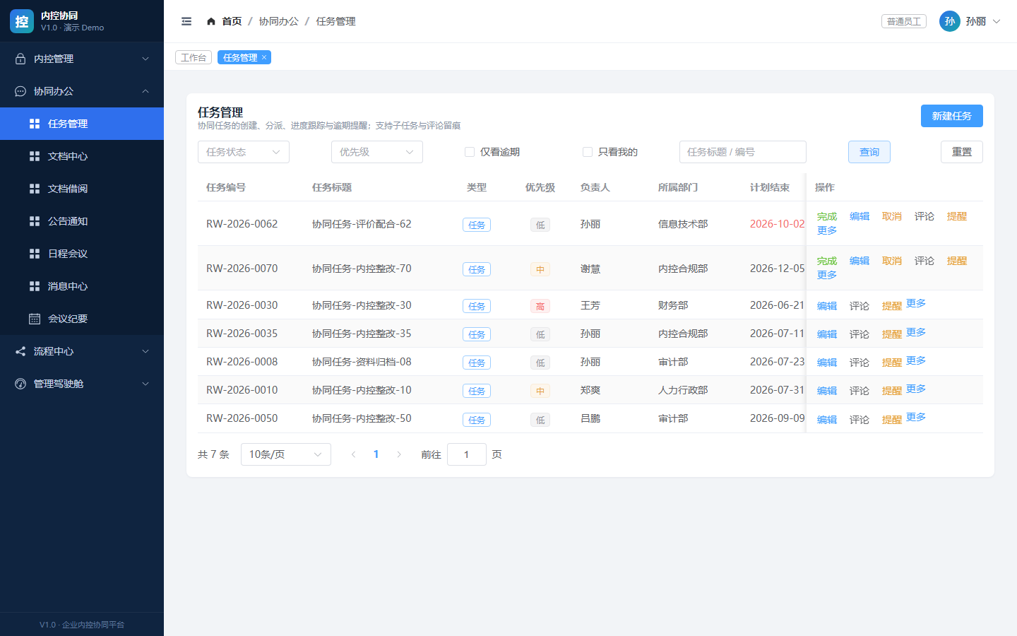
图 16 任务中心：状态、负责人、截止时间与进度
5.2 文档中心：分类、权限、在线看
文档按目录分类，支持上传新版本、设置查看/下载/借阅权限。已发布的 PDF 和图片可以直接在线预览，不用先下载；其他格式会提示下载后查看。没有权限时可以选择“发起借阅”。
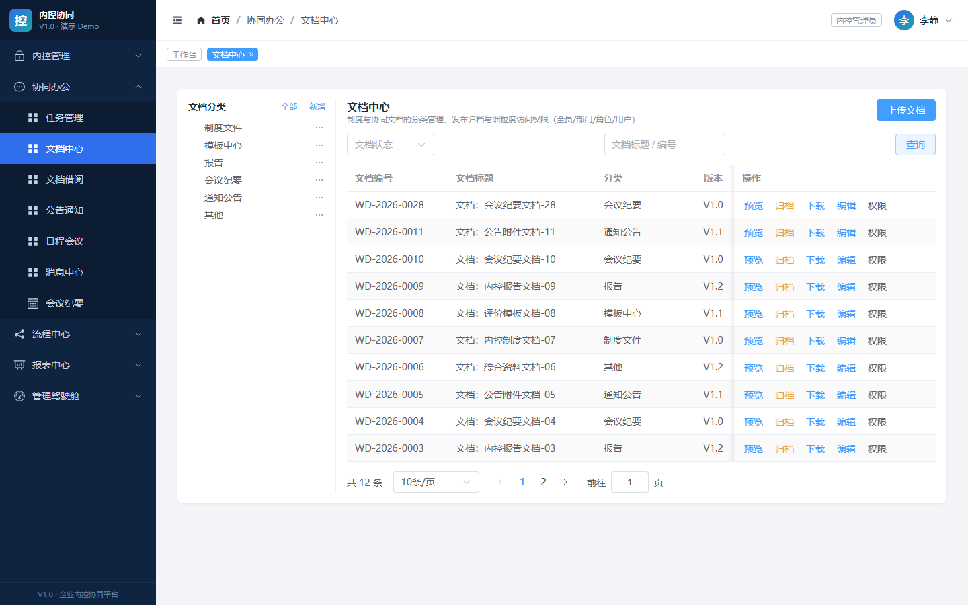
图 17 文档中心：目录树、版本与操作
5.3 文档借阅
需要查看无权文档时，发起借阅申请，写明用途和期限；有权限的同事或管理员审批通过后，在有效期内可查看，到期自动失效，归还记录可查。
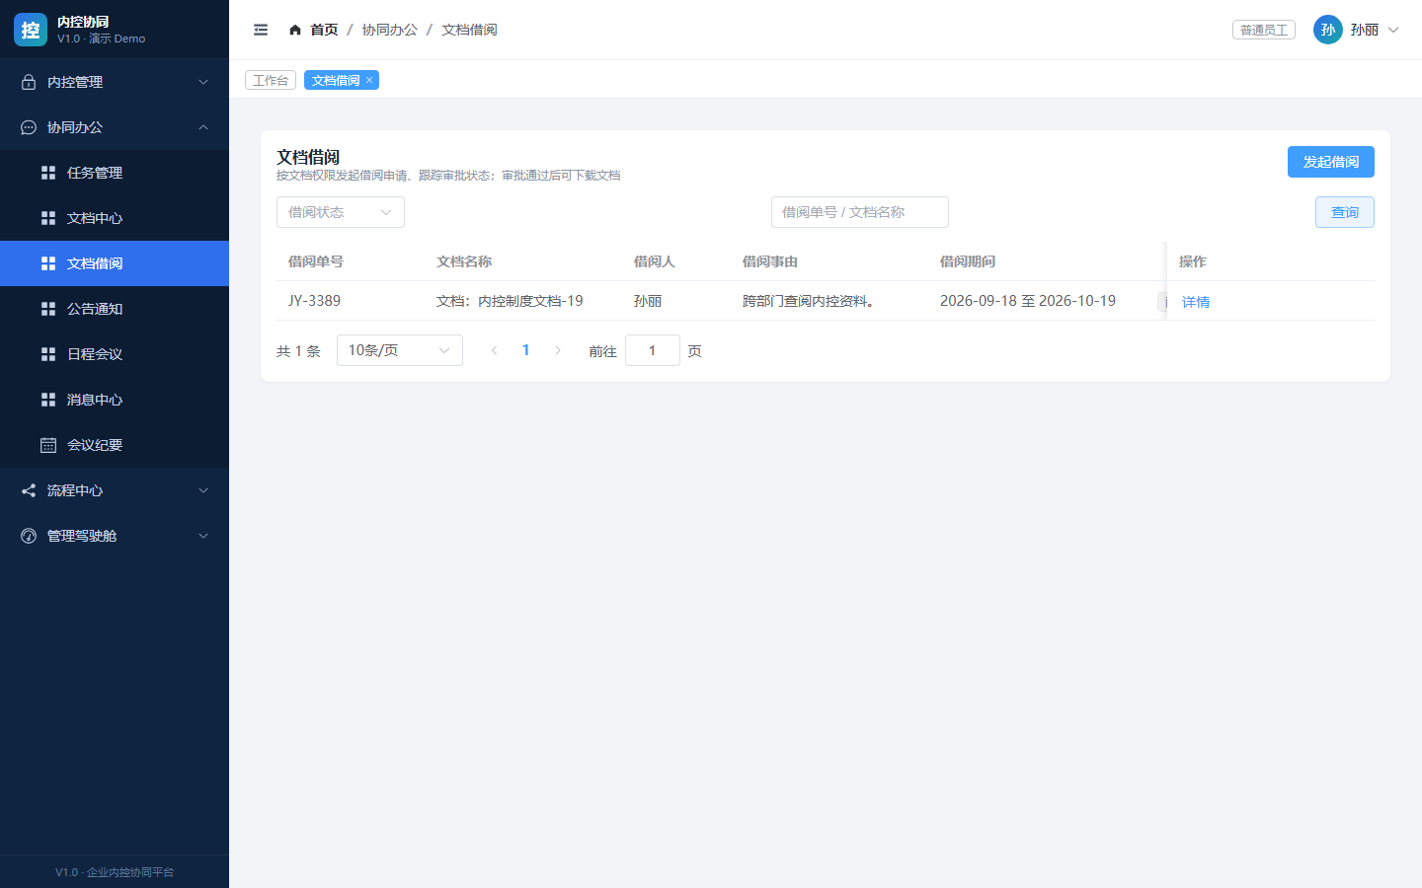
图 18 文档借阅：申请、审批与归还
5.4 公告与消息
公告支持按范围发布（全公司/部门），可查看已读情况，重要通知不会“发出去没人看”。站内消息实时推送审批、抄送、提醒等事件，支持按类型筛选和标记已读。
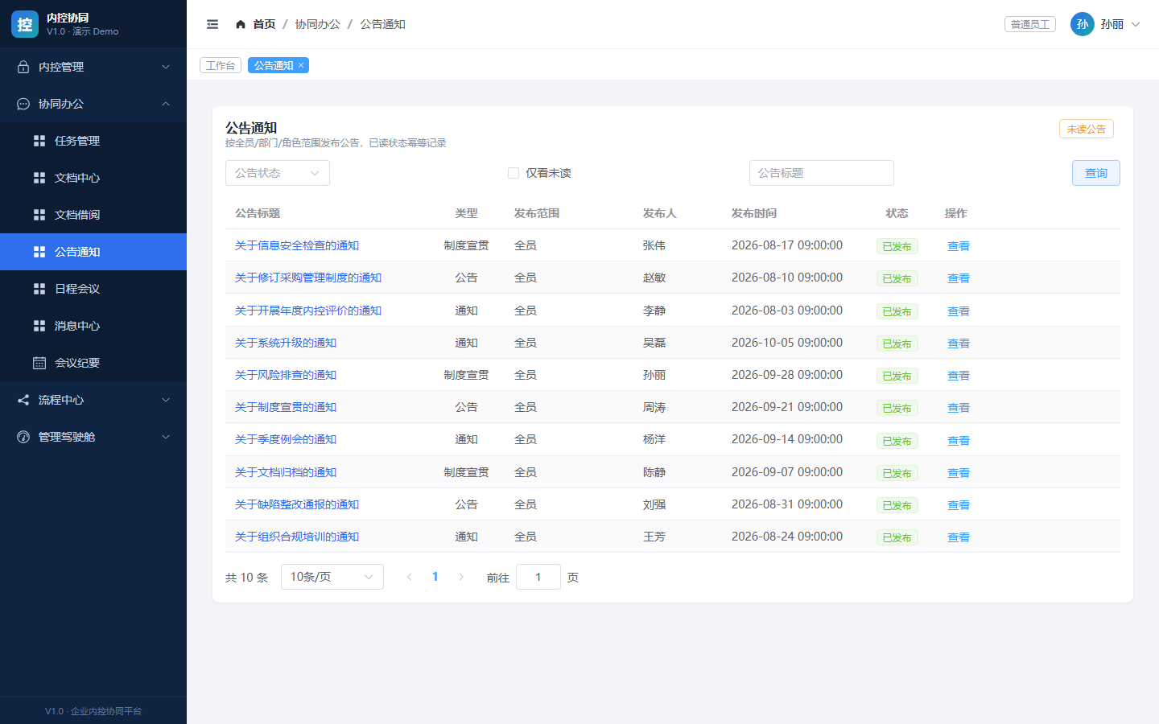
图 19 公告通知：范围、置顶、已读回执
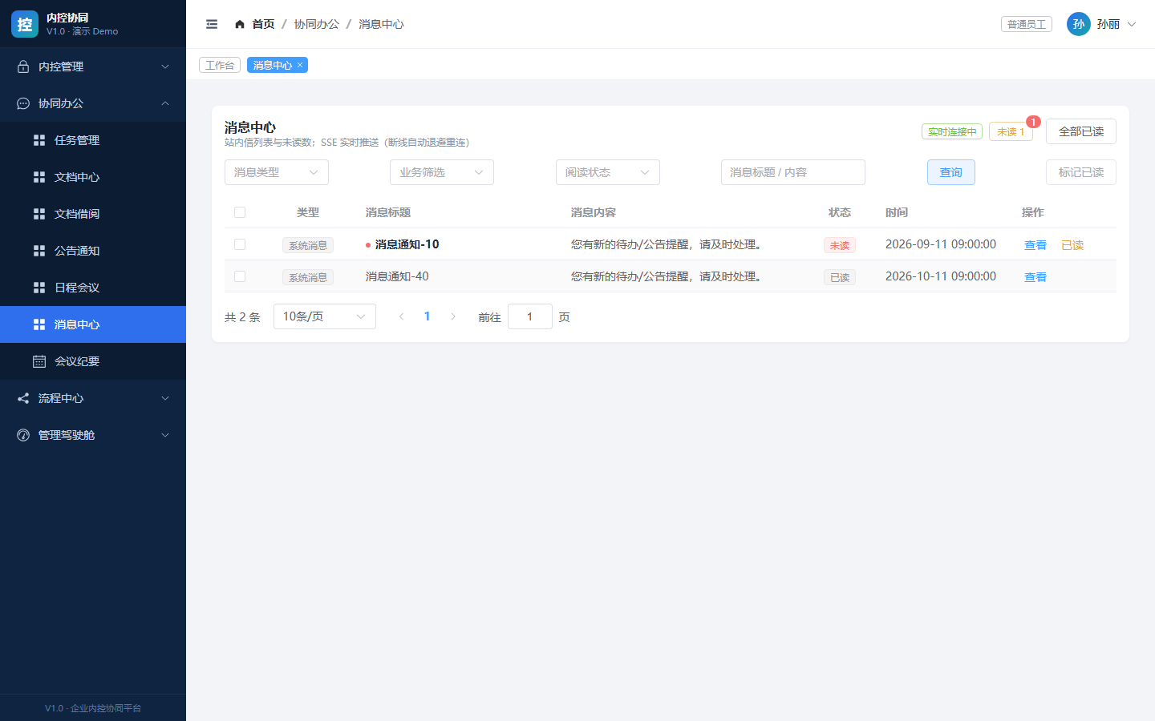
图 20 消息中心：实时推送，可按类型与业务筛选
5.5 日程与会议
日程以月历展示，可新建会议/提醒，到期自动提醒。会议纪要模块记录会议主题、时间、地点、参会人与纪要正文；会议结束后补写纪要，状态由“待召开”变为“已召开”，便于后续追溯。
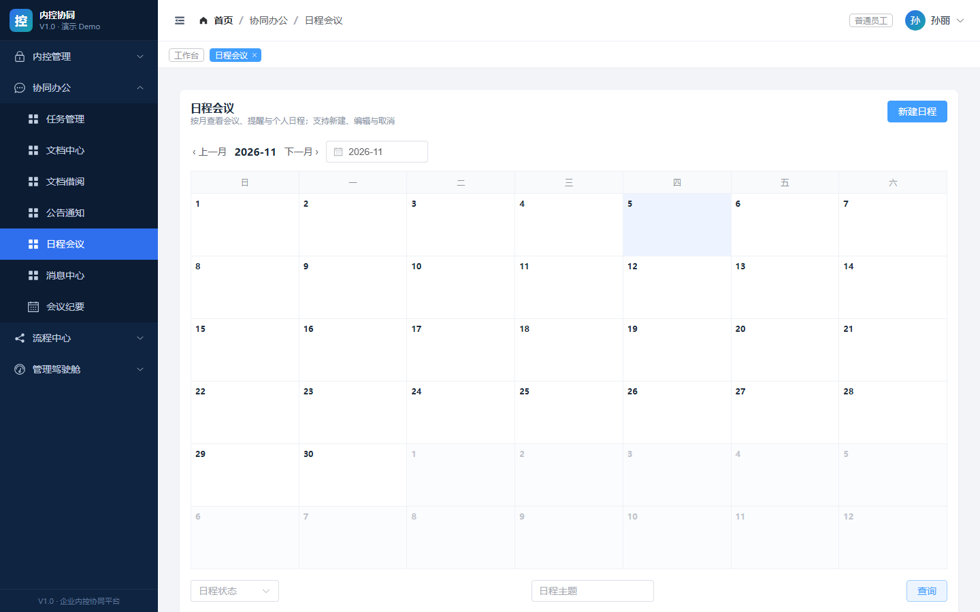
图 21 日程月历：会议与提醒一目了然
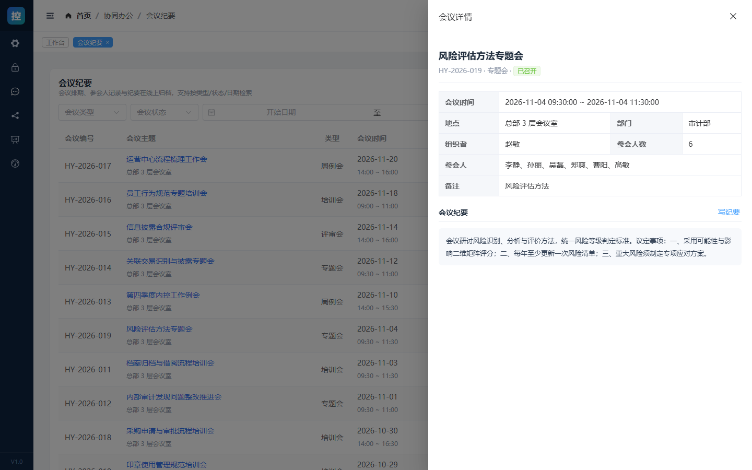
图 22 会议纪要：列表与详情（含参会人、纪要正文）
5.6 手机上使用
界面是响应式的：手机或窄窗口下，左侧菜单收起为抽屉，点左上角按钮展开；列表与表单会自适应宽度，看待办、审批、查文档等常用操作都能完成，外出时不必带电脑。
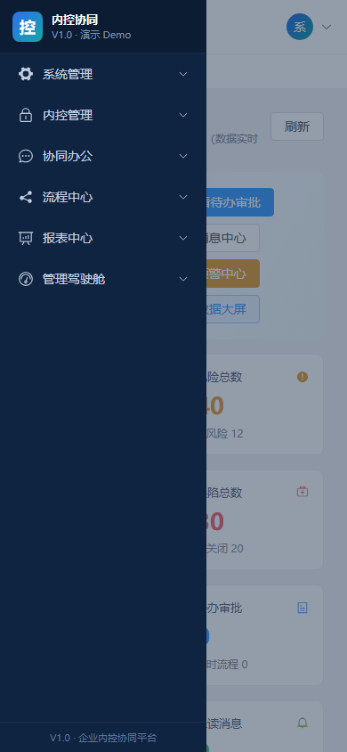
图 23 移动端：侧栏收起为抽屉，主要功能可用

6 报表与预警：用数据看内控
6.1 内控概览
内控概览展示风险覆盖率、按部门覆盖率、按分类覆盖率和缺陷分布。图表支持点击下钻：点某个部门或分类，会跳到对应明细列表并自动带上筛选条件，不用手工再查一遍。
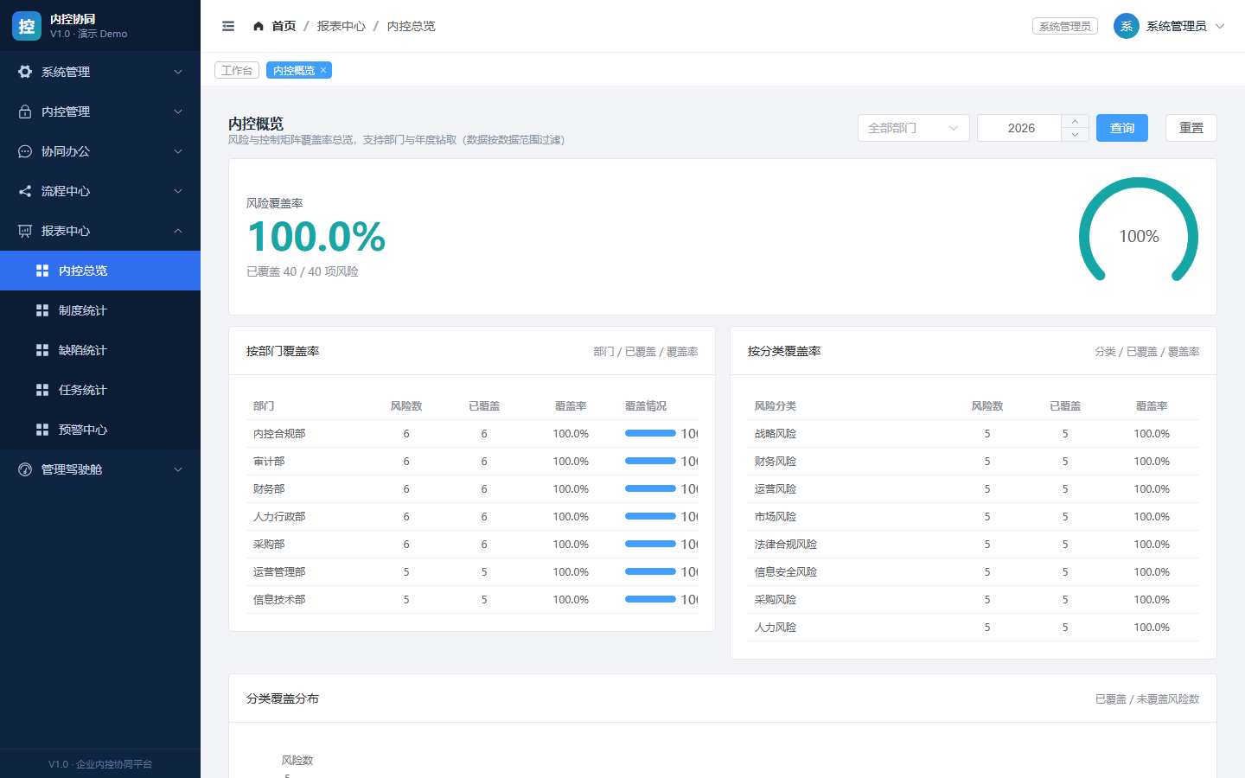
图 24 内控概览：覆盖率与分布，图表可点击下钻
6.2 制度、缺陷、任务统计
制度统计看发布与修订节奏；缺陷统计按“严重程度 × 状态”展示，并给出整改完成率与月度趋势；任务与流程统计看各类流程的平均耗时与完成量。所有图表都能点柱形/扇区下钻到明细。
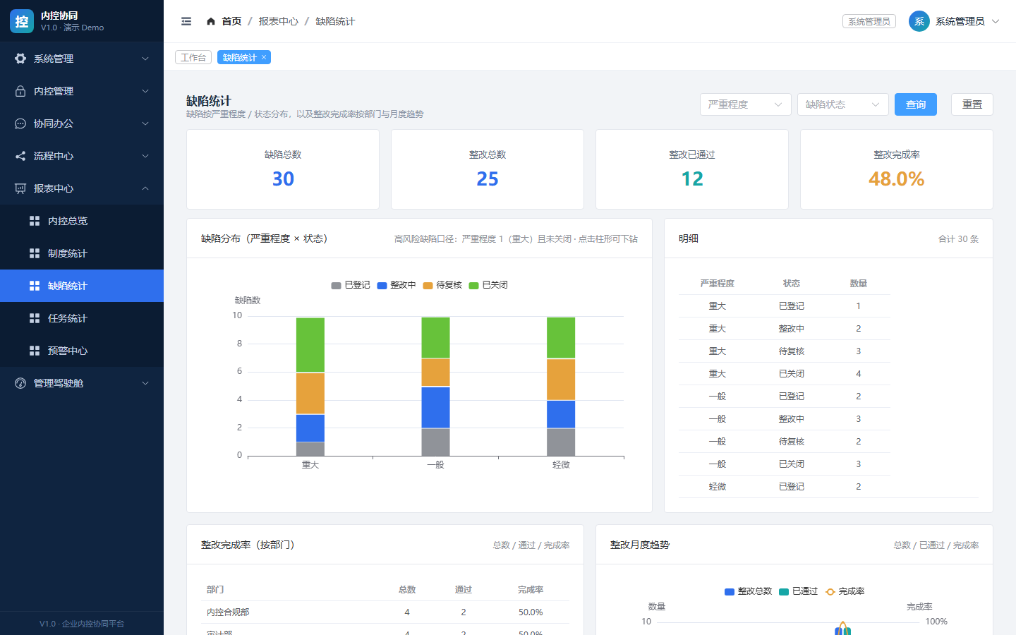
图 25 缺陷统计：严重程度 × 状态，点击柱形可下钻
6.3 预警中心
平台内置 4 类预警规则（高风险缺陷、超期任务、制度到期、流程超时），由定时任务每天自动扫描，命中后生成预警记录。负责人可在预警中心查看、处理并关闭，避免问题被遗忘。
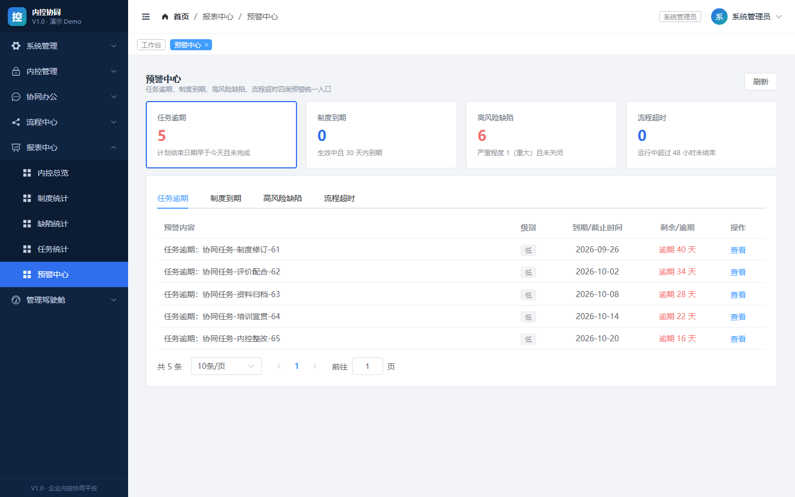
图 26 预警中心：规则命中的预警与处理状态

7 数据大屏：一屏看全局
数据大屏是全屏展示的运营驾驶舱，适合会议室投屏或领导查看。顶部是 6 个关键指标（制度、风险、覆盖率、缺陷、整改率、运行中流程），下方 6 个面板分别展示趋势、风险分布、缺陷分布、流程办结量、部门覆盖率与实时预警。数据每 60 秒自动刷新，点左上角可返回工作台。
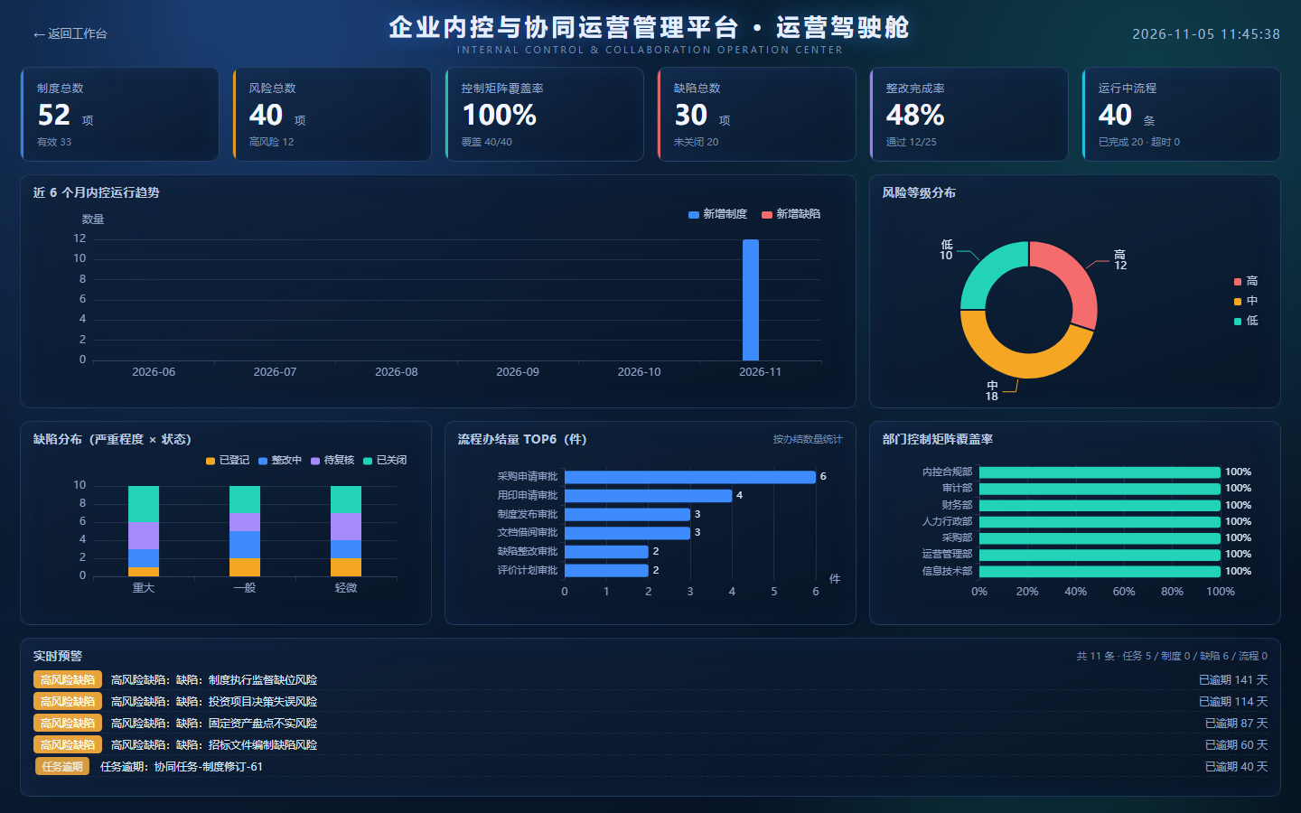
图 27 数据大屏：6 个 KPI + 6 个面板，60 秒自动刷新

8 系统管理（管理员）
系统管理面向管理员，包含部门、岗位、用户、角色、菜单、字典、参数、定时任务、日志审计九个页面。普通用户通常只会用到“个人中心”。
8.1 组织与用户
按“部门 → 岗位 → 用户”维护组织架构。用户可分配多个角色，角色决定能看哪些菜单、能做什么操作；数据范围决定能看到谁的数据（本人 / 本部门 / 本部门及下级 / 全部）。
8.2 角色与菜单授权
角色授权采用勾选树：选中菜单即拥有该菜单的访问权，同时可勾选按钮级权限（新增、编辑、删除、导出等）。授权后对应角色的用户重新登录即可生效。
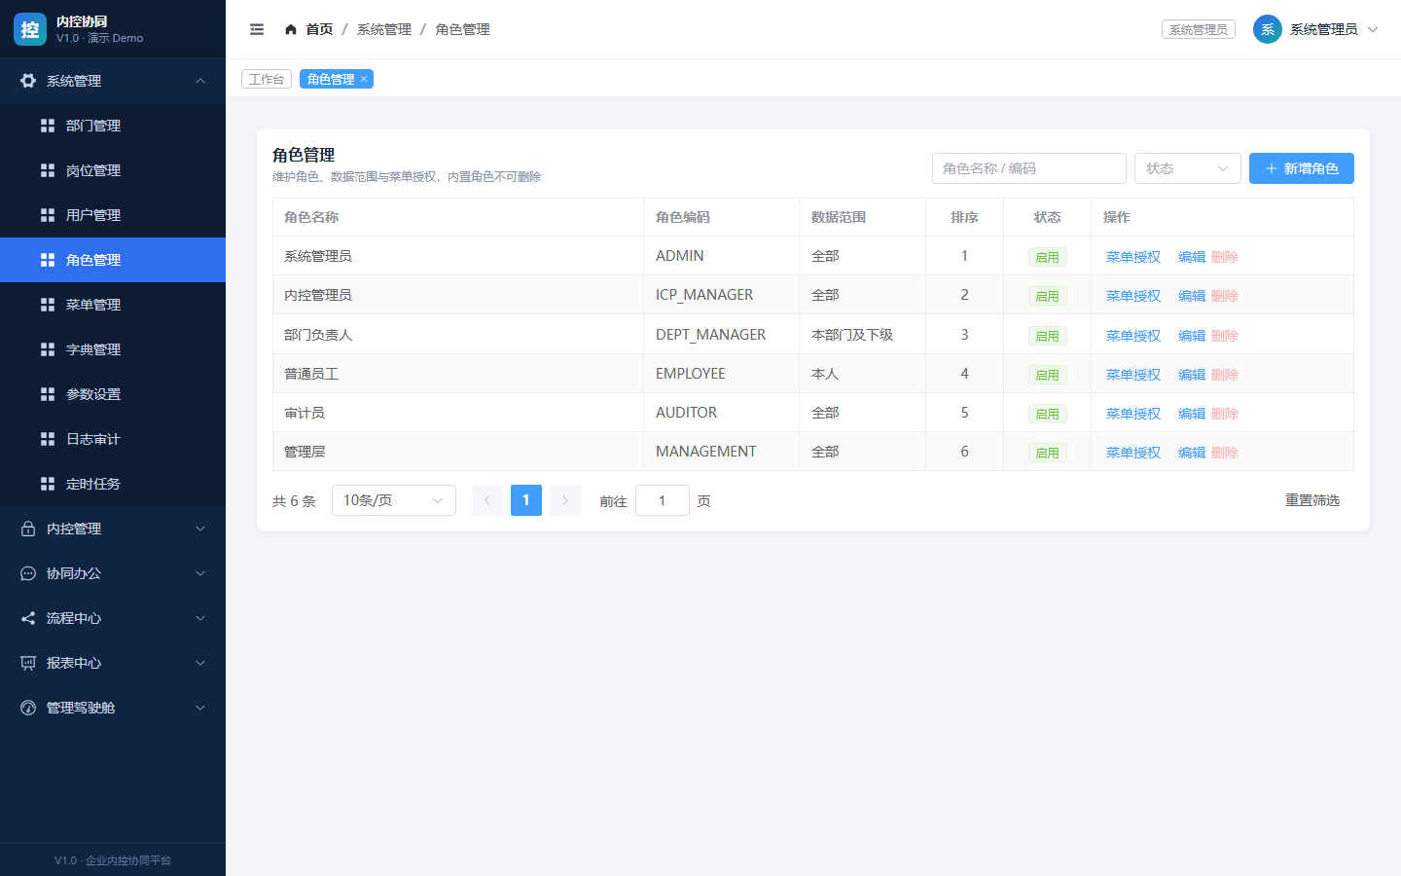
图 28 角色菜单授权：菜单与按钮级权限
8.3 审计日志
所有关键操作（登录、增删改、审批、授权）都会记录操作人、时间、IP、结果与追踪号。出问题时可据此定位“谁在什么时候做了什么”。
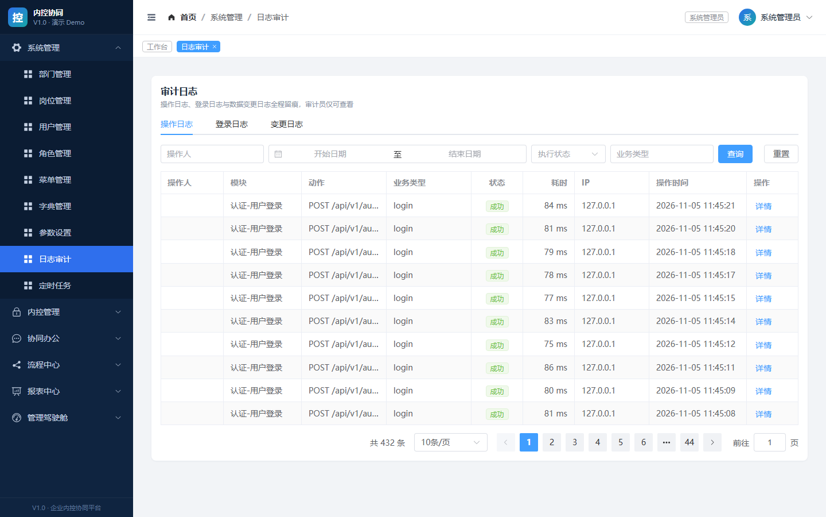
图 29 操作日志：操作人、模块、结果与追踪号
8.4 个人中心
个人中心可修改个人资料、查看自己的角色与权限、修改密码。
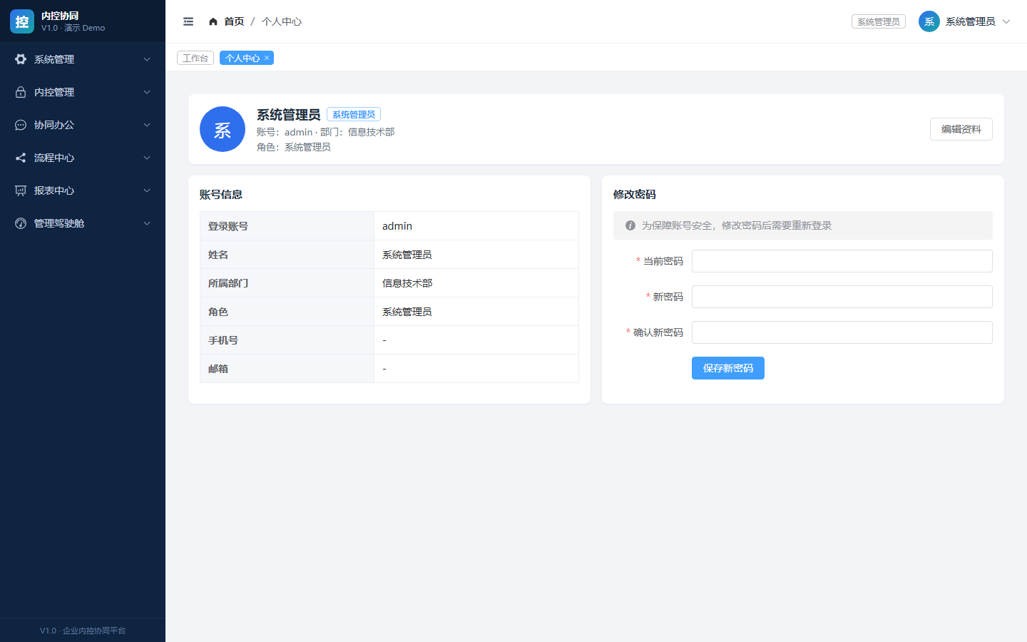
图 30 个人中心：资料、角色与安全设置

9 三个场景，把功能串起来
9.1 新同事的第一天
登录后先看工作台，了解公司当前的内控状况；到“文档中心”查阅与自己岗位相关的制度；在“日程”里确认本周会议；收到“待办”就按第 4 章的方法处理；需要采购办公用品时按 2.3 节发起采购申请。
9.2 部门负责人的一天
早上打开“我的待办”处理本部门单据（采购、用印、借阅），有疑问可驳回并写明理由；到“任务中心”查看本部门任务进度，对逾期任务催办；下午在“缺陷台账”跟一次整改，复核责任人提交的证据；下班前看一眼“预警中心”，处理超期项。
9.3 管理层看经营
打开“报表中心”看内控概览与缺陷趋势，点击异常部门直接下钻到明细；开会时投屏“数据大屏”，一屏讲清制度、风险、缺陷与流程效率；对重大缺陷和高风险项，要求责任部门限期整改。

10 常见问题
Q 忘记密码怎么办？
A 联系系统管理员在“用户管理”中重置密码；管理员也可强制下线异常会话。
Q 为什么我看不到某个菜单？
A 菜单由角色授权决定。请联系管理员确认你的角色是否包含该菜单。
Q 为什么列表里只有我自己的数据？
A 这是数据权限在起作用：普通员工默认只能看本人数据，部门负责人可看本部门及下级。
Q 提交后发现填错了怎么办？
A 审批中的单据不能直接改。可请审批人驳回，修改后重新提交；全过程留痕。
Q 驳回和不同意有什么区别？
A 本平台统一用“驳回”表示退回发起人，必须填写理由，便于发起人修改。
Q 文档为什么不能下载？
A 可能没有下载权限。可先“发起借阅”，审批通过后在有效期内查看。
Q 在线预览支持哪些格式？
A 支持 PDF 与常见图片（png/jpg/jpeg/gif/webp/bmp）；其他格式请下载后查看。
Q 预警是怎么产生的？
A 系统每天定时扫描四类规则（高风险缺陷、超期任务、制度到期、流程超时），命中即生成预警。
Q 待办里的“超时”是怎么算的？
A 按流程配置的处理时限计算，超时后任务会标红并进入超期统计。
Q 手机上能用吗？
A 可以。界面为响应式，窄屏下侧栏收起为抽屉，主要功能均可操作。
11 这套软件好在哪里
1. 一个平台管完整闭环
制度、风险、控制、评价、缺陷、整改在同一套数据里流转，不再靠 Excel 拼接，也不会出现“制度改了、矩阵没改”的脱节。
2. 审批是真的在走流程
内置流程引擎，6 条流程可配置审批人、时限与分支（如采购按金额分级），每一步都有意见与时间记录，可追溯、可催办。
3. 数据权限隔离
同一张列表，不同角色看到不同范围；越权访问有明确提示，满足内控对“知悉范围”的要求。
4. 看板直接支撑决策
工作台、报表、数据大屏三级视图，指标可点击下钻到明细，管理者不用再让人手工出表。
5. 证据完整留存
审批意见、整改证据、评价底稿、操作日志全部留痕，应对检查时能快速提供材料。
6. 上手成本低
界面风格统一、按钮位置一致；普通员工只需学会“看待办、点同意、发起申请”三件事。

附录 A 预置账号与示例数据
账号 | 角色 | 可体验的重点
admin | 系统管理员 | 全部菜单、用户与角色授权、审计日志
icpadmin | 内控管理员 | 制度/风险/控制矩阵/评价/缺陷整改全流程
auditor | 审计员 | 查看制度与缺陷、参与评价与复核
exec | 管理层 | 报表、数据大屏、大额采购审批
dept01–dept06 | 部门负责人 | 本部门待办、任务、缺陷与整改
staff01–staff20 | 普通员工 | 发起申请、处理本人待办、借阅文档

统一密码：Icp@2026。示例数据包含 60 个流程实例（40 条待办）、52 条制度、40 条风险、30 条缺陷、80 条协同任务、20 条会议纪要，可直接用于日常操作练习与讲解。
附录 B 名词解释
名词 | 含义
制度 | 企业发布的管理办法/操作规范，是内控执行的依据。
风险 | 可能影响目标实现的事件，按可能性和影响评分定级。
控制点 | 为降低风险而设置的具体控制动作（如审批、复核、对账）。
控制矩阵 | 风险与控制点的对应关系表，用于计算覆盖率。
内控评价 | 对控制是否有效执行的检查，产出评价结论与工作底稿。
缺陷 | 评价中发现的不足，需登记、整改、复核后才能关闭。
闭环 | 从发现问题到整改完成并复核通过的全过程。
待办 | 当前需要你处理的审批任务。
抄送 | 通知相关人知晓，不参与审批。

—— 全文完 ——

